Градба на клетка

Клетка — основна структурна и функционална единица на сите живи организми. Таа е најмал жив биолошки систем. Сите организми се изградени од клетки, и тоа едноклеточните од една, а многуклеточните од повеќе клетки кои се поврзани меѓусебе. Бидејќи го содржат целокупниот наследен материјал, клетките се способни за саморепродукција (делба на клетките).
Иако основната градба на сите клетки во организмите е иста, сепак, во зависност од местото и функцијата клетките можат да се разликуваат по својата големина и облик. По големина клетките можат да бидат многу мали (од 7микрометри, како што се црвените крвни зрнца), многу големи до 200 микрометри или повеќе, како што се мускулните клетки. По својот облик клетките исто така можат да бидат топчести, плочести, коцкасти, вретеновидни или разгранети.На пример: нервните клетки со своите долги продолжетоци многу се разликуваат од мускулните клетки или од проѕирните клетки во очната леќа.
Постојат два вида на клетки: животинска и растителна. Животинската клетка се наоѓа во сите животни и луѓе, а растителната клетка само во растенијата. Тие се слични и на сликата подолу ќе видите кои органели им се исти, а кои различни.
1. ЦИТОПЛАЗМА 2. ЈАДРО 3. КЛЕТОЧНАМЕМБРАНА4. МИТОХОНДРИИ
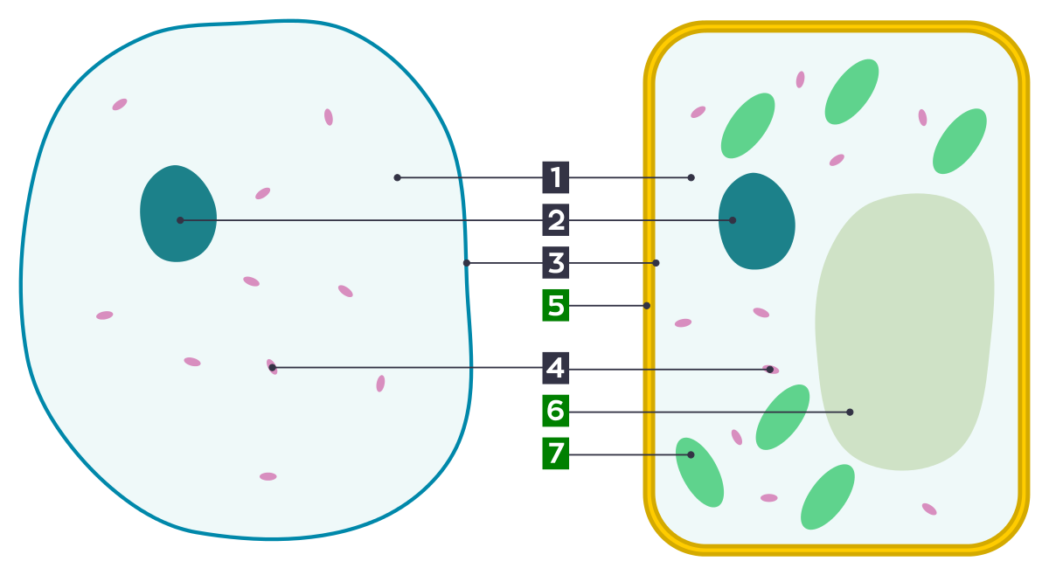5. КЛЕТОЧЕНЅИД6. ВАКУОЛА7. ХЛОРОПЛАСТИ
РАСТИТЕЛНА КЛЕТКА
ЖИВОТИНСКА КЛЕТКА

Домашна работа

1. Што е клетка?
2. Според обликот, какви можат да бидат клетките?
3. Кои органели ги има само кај растителна клетка, кои се заеднички, а кои ги има само кај животинска клетка?

